The 1° UN Forum on Minority Issues
Geneve, 16 December 2008

EL DERECHO HUMANO A LA EDUCACION EN LOS PUEBLOS AFRODESCENDIENTES -COMUNIDADES NEGRAS/AFROCOLOMBIANA, PALENQUERA Y RAIZAL-, EL PUEBLO ROM Y PUEBLOS INDIGENAS
DE COLOMBIA

Contexto:

La diversidad cultural en Colombia se configuro históricamente a partir de:
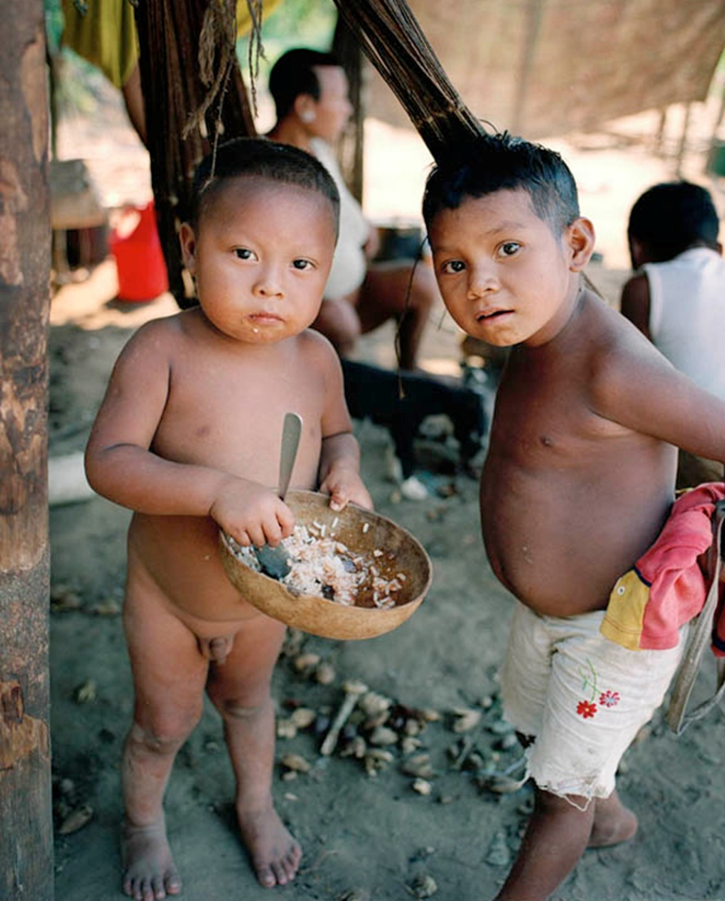
- Los pueblos de origen o pueblos indígenas constituidos actualmente por 84 pueblos con sus respectivas lengua con el 3,3% de la de la población -1.378.884 personas –

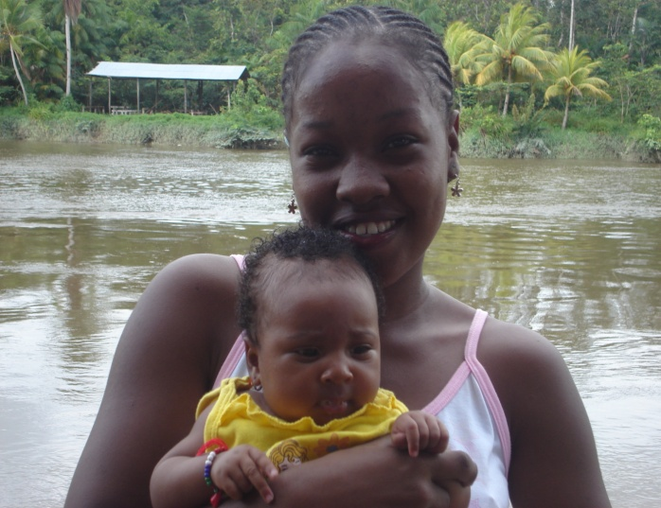
- Los esclavizados de origen africano que incluye a las comunidades negras/afrocolombianas, palenquera y Raizal, estos dos últimos con sus propias lenguas, palenquera y creol respectivamente. La población que se auto reconoce como comunidad negra, afro, palenquera y raizal según el censo oficial del año 2005 es de 4’316.592, lo que corresponde al 10,3% de la población- (DANE 2005).
Pero, según las dinámicas organizativas la población real afrocolombiana asciende al 26% es decir a una población de aproximadamente once millones de personas.

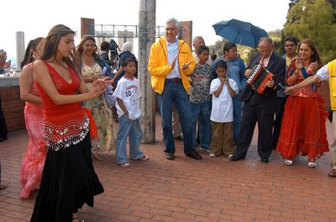
- El pueblo Rrom - inmigrantes europeos - quienes conservan su lengua de origen, con una población de 4.832 personas -0,012% de la población - en las distintas kumpeniyi - (Censo DANE 2005)
nnlhuffybjknk

- Del mestizaje en los que se ubica la mayor parte de la población.

La categoría de pueblos indígenas y tribales en Colombia (convenio 169 de la OIT) se reconoce a los grupos étnicos de los pueblos indígenas y afro descendientes.

Pese al reconocimiento de la diversidad cultural en la constitución de 1991 y a la ratificación de los más importantes tratados internacionales para la protección de los derechos de los grupos más vulnerables y sectores especiales de la población (Artículo 93 de la Constitución Nacional), los actores sociales con mayores afectaciones por la pobreza e indigencia y el desplazamiento forzado por el conflicto social y armado que ha afectado al país en los últimos 15 años corresponden a las comunidades negras y a los pueblos indígenas. Aun cuando las cifras oficiales sobre desplazamiento forzado no coinciden con las presentadas por el Comité Desplazados CODHES ambos coinciden en que la mayor población desplazada es la población afro colombiana seguida de la población indígena y campesina.
Fuente: MERDP 2005

En este contexto, los derechos y libertades fundamentales, incluyendo el derecho a la educación de las comunidades negras/afrocolombianas, palenquera y raizal como también los pueblos indígenas han sido seriamente afectados y limitados.

Consideraciones y recomendaciones generales.

1ª Consideración:

- Un asunto relevante para los pueblos afros en Colombia es la garantía del derecho a la educación en el contexto del conflicto social y armado que afecta al país, pero de manera grave a las comunidades negras y palenquera que se estima conforman el 47% de tres millones de desplazados forzado en los últimos siete años.
- El desplazamiento forzado en si mismo constituye una violación flagrante de los derechos y libertades fundamentales para la comunidad negra pues atenta contra la identidad la integridad y la diversidad cultural poniendo en riesgo su existencia misma como grupo étnico.

Recomendaciones.

- Acompañar al Estado Colombiano y a los pueblos afro descendientes para garantizar el derecho a la educación bajo condiciones de riesgo, la protección de la identidad la integridad cultural, la autoestima y la implementación de medidas de reparación de los impactos psico – sociales del conflicto.
- Impulsar el desarrollo de capacidades de adaptación sin pérdida de la identidades a nuevos entornos culturales entre los niños y las niñas, los jóvenes y las jóvenes desplazadas, vinculando a los padres en este proceso educativo.
- Asesorar al sistema educativo en la implementación de una educación en un aula diversa en la que interactúan pueblos desplazados y ciudades receptoras, amortiguando los choques culturales y desarrollando capacidades de diálogo intercultural para la construcción de la convivencia y respeto de la diferencia en entornos de conflicto.

- Hacer los llamados necesarios por el respeto al derecho internacional humanitario a quienes vienen utilizando la escuela como refugio o centros de operaciones bélicas.

- Existe un preocupante divorcio entre el reconocimiento normativo nacional e internacional sobre los derechos de los pueblos y minorías y la voluntad política de los gobiernos para la implementación efectiva y sostenida de los derechos de las comunidades negras/afrocolombianas, palenquera y Raizal (que hacen parte de los pueblos afro descendientes), los pueblos indígenas y el pueblo Rrom en el caso de Colombia.

2° Consideración.

- Tener en cuenta que el reconocimiento normativo para grupos especiales de población ha sido por lo general producto de sus demandas y exigencias, por lo tanto, es necesario proteger el derecho a la participación como garantía de formulación y aplicación de medidas legislativas incluyentes en el tema educativo.

Recomendaciones:

- La adopción de instrumentos como el derecho a la consulta previa, libre e informada (Convenio 169 de la OIT) en la formulación e implementación de política, planes, programas y proyectos educativos puede ser una estrategia a seguir con los Estados para darle un carácter vinculante a este derecho, garantizando así la plena participación, y el respeto de las culturas de los pueblos directamente afectados.

- Es necesario promover e insistir entre todos los Estados miembros la adopción de instrumentos de mayor avance en el reconocimiento de derechos a los pueblos como la declaración de Naciones Unidas sobre los pueblos indígenas - que Colombia se abstuvo de ratificar-. Pero también es necesario resaltar ante el Sistema de Naciones Unidas que instrumentos como la declaración deben ser también implementados para los pueblos afro descendientes que en las Américas significa la inclusión de 150 millones de personas que han sido reconocidas como grupo étnico, pueblos o minorías por sus Estados.

3° y 4 Consideraciones:

- El Estado y los gobiernos en Colombia han confundido frecuentemente el derecho a la educación con los servicios educativos, la etnoeducación con las coberturas de servicios educativos. Cuando las organizaciones y líderes preguntan por el derecho a una educación pertinente de acuerdo con la cultura el gobierno responde con cifras sobre número de personas matriculadas por localidades con mayor población afro o indígena. Sobre el pueblo Rrom no hay respuesta. En todos los casos no existen indicadores para realizar seguimiento a las políticas, programas y proyectos, el registro no es diferenciado por lo tanto no existen datos fidedignos de cuál es el estado real de los pueblos afros y minorías frente a las políticas, planes y proyectos sobre el derecho a la educación en temas como el acceso y la permanencia en los niveles educativos.

4° consideración:

- Las acciones afirmativas como los cupos especiales para la población afro en la educación superior siguen siendo

Recomendaciones:

- La Institucionalidad del Estado como principal responsable de un ejercicio pleno del derecho a la educación debe asumir técnica y financieramente la implementación de un proceso educativo cuyos contenidos y métodos respondan a la realidad y diversidad cultural como a los requerimientos de un desarrollo cultural y ambientalmente sustentable.
- La construcción de indicadores sobre pertinencia y calidad educativa debe realizarse con la participación de las expresiones organizativas de los pueblos afro descendientes y minorías étnicas como el pueblo Rrom.
- La etnoeducación no es un ejercicio solo para pueblos y minorías es un proceso que debe involucrar al conjunto de la sociedad de manera que facilite el conocimiento de un uno – otro, diverso con el cual se construyen relaciones dentro de principios de igualdad, equidad, reciprocidad y respeto por la diferencia.
- En países como Colombia afectados por el conflicto social y armado la educación juega un papel primordial en la construcción de la democracia plural cuya base es el respeto de las diversidades culturales y la autonomía de los pueblos.
- Facilitar los medios y condiciones para que los docentes, directivos e instituciones responsables de la educación asuman y apropien los instrumentos y mecanismos para universalización de la educación intercultural como base de la democracia plural.
- Realizar seguimiento al cumplimiento de acciones afirmativas logrados en los procesos de concertación entre organizaciones de las comunidades negras como las metodologías para hacerlas efectivas de manera que se garantice el derecho a la educación en todos los niveles de formación.

Observación general.

Es necesario revisar las acciones del Estado que impulsan una educación pobre que reproducirla pobreza, una educación materialista que reproduce bienes materiales y no la vida.

Documento elaborado por Libia Rosario Grueso Castelblanco, experta invitada a partir de información secundaria y conclusiones de conversatorio apoyado por la OACNUDH en Colombia con la participación de organizaciones y lideres afro colombianos del Proceso de Comunidades Negras –PCN- Movimiento Nacional Cimarrón, Comunidad Raizal de San Andrés y Providencia; lideres y organizaciones de la Asociación de Cabildos Indígenas del Cauca – ACIN- participantes de la Minga Indígena por la vid, pueblos indígenas de la Amazonia.
Misión para la reducción de la pobreza (Merdp) 2005.
El desarrollo de los comentarios y recomendaciones tomo en cuenta los temas señalados por la relatora especial independiente para derechos de las minorías Sra. Gay McDougall con motivo del presente foro sobre minorías y el derecho a la educación.

